**Nařízení města Hronov,**

**kterým se vymezuje oblast města, ve které lze místní komunikace nebo jejich určené úseky užít ke stání silničního motorového vozidla za sjednanou cenu**

Rada města Hronova se na své schůzi konané dne 24. 5. 2023 usnesením č. 12/2023 usnesla vydat na základě ust. § 23 odst. 1 písm. a) a c) zákona č. 13/1997 Sb., o pozemních komunikacích, ve znění pozdějších předpisů, a v souladu s ust. § 11 odst. 1 a 102 odst. 2 písm. d) zákona č. 128/2000 Sb., o obcích (obecní zřízení), ve znění pozdějších předpisů, toto nařízení:

**Článek 1**

**Úvodní ustanovení**

Pro účely organizování dopravy na území města Hronov se tímto nařízením vymezují určené úseky místních komunikací, které lze za cenu sjednanou v souladu s cenovými předpisy užít:

1. ke stání silničního motorového vozidla na dobu časově omezenou, nejvýše však na dobu 24 hodin,
2. ke stání silničního motorového vozidla provozovaného právnickou nebo fyzickou osobou za účelem podnikání podle zvláštního právního předpisu, která má sídlo nebo provozovnu v oblasti vymezené v článku 2 odst. 3 tohoto nařízení,
3. ke stání silničního motorového vozidla fyzické osoby, která má místo trvalého pobytu nebo je vlastníkem nemovitosti v oblasti vymezené v článku 2 odst. 3 tohoto nařízení.

**Článek 2**

**Vymezení úseků místních komunikací a oblasti města**

1. Určené úseky místních komunikací, které lze užít za cenu sjednanou v souladu s cenovými předpisy ke stání silničních motorových vodidel dle článku 1 tohoto nařízení, se vymezují takto:

* úsek místní komunikace nacházející se mezi nám. Čs. armády a křižovatkou ul. Divadelní, ul. Jiřího z Poděbrad a ul. Palackého (*viz příloha č. 1*);
* úsek místní komunikace na nám. Čs. armády mezi ul. T. G. Masaryka a ul. Čapkovou (*viz příloha č. 1*).

1. Vymezené úseky místních komunikací (dále jen „parkoviště“) jsou označeny příslušným dopravním značením podle zvláštního právního předpisu[1].
2. Oblast města Hronov, v níž musí mít právnická osoba či fyzická osoba, provozující silniční motorové vozidlo za účelem podnikání, své sídlo či provozovnu a fyzická osoba místo trvalého pobytu či jí vlastněnou nemovitost, je vymezena náměstím Čs. armády a dále ulicemi Čapkova, T. G. Masaryka, Jiráskova, Knáhlova.

**Článek 3**

**Placení sjednané ceny**

1. Parkoviště podle článku 2 odst. 1 tohoto nařízení lze užít ke stání silničních motorových vozidel pouze po zaplacení sjednané ceny.
2. Sjednaná cena za stání dle článku 1 písm. a) tohoto nařízení se platí na celou dobu stání prostřednictvím parkovacích automatů, které jsou u parkoviště umístěny, a to v hotovosti či bezhotovostně.
3. Sjednaná cena za stání dle článku 1 písm. b) a c) tohoto nařízení se platí prostřednictvím zakoupení parkovací karty, kterou po úhradě vydává na určenou dobu a s uvedením SPZ určeného vozidla město Hronov na sekretariátu Městského úřadu Hronov v úředních hodinách. Cenu parkovací karty lze uhradit v hotovosti či bezhotovostně.
4. Žadatel o vydání parkovací karty doloží, že v oblasti vymezené v článku 2 odst. 3 tohoto nařízení má jakožto právnická osoba či fyzická osoba, provozující silniční motorové vozidlo za účelem podnikání, své sídlo či provozovnu nebo jakožto fyzická osoba místo trvalého pobytu či jím vlastněnou nemovitost. Vydaná parkovací karta je nepřenosná na jiné vozidlo.

**Článek 4**

**Prokázání zaplacení sjednané ceny**

1. Zaplacení sjednané ceny se prokáže umístěním platného parkovacího lístku či platné parkovací karty po celou dobu stání silničního motorového vozidla na parkovišti na viditelném místě za předním sklem vozidla tak, aby byly veškeré údaje uvedené na daném dokladu čitelné z vnějšku vozidla.
2. Řidič motocyklu nebo vlastník přípojného vozidla platný parkovací lístek či platnou parkovací kartu uschová a v případě kontroly jejich předložením prokáže zaplacení sjednané ceny.

**Článek 5**

**Závěrečná ustanovení**

1. Dohled nad dodržováním tohoto nařízení provádí Městská policie Hronov.
2. Porušení tohoto nařízení lze postihovat podle zvláštních předpisů[2].

**Článek 6**

**Účinnost**

1. Toto nařízení města Hronova nabývá účinnosti počátkem patnáctého dne následujícího po dni jeho vyhlášení.
2. Ke dni účinnosti tohoto nařízení se zrušuje nařízení města Hronov, kterým se vymezuje oblast města, ve které lze místní komunikace nebo jejich určené úseky užít ke stání silničního motorového vozidla za sjednanou cenu, schválené dne 26. 4. 2023.

**Mgr. Věra Bartošová v.r. Petr Koleta v.r.**

místostarostka města starosta města

Příloha č. 1 k Nařízení města Hronov

**Parkoviště mezi nám. Čs. armády a křižovatkou ul. Divadelní, ul. Jiřího z Poděbrad a ul. Palackého**

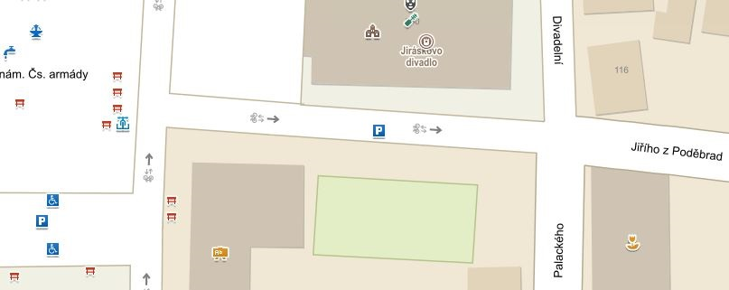

**Parkoviště na nám. Čs. armády mezi ul. T. G. Masaryka a ul. Čapkovou**

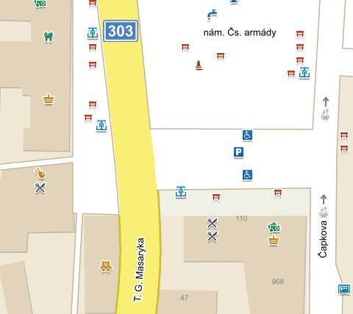

Pro uvedená parkoviště platí provozní doba:

* pondělí až pátek vždy od 7:00 hod. do 17:00 hod.
* sobota od 7:00 hod. do 12:00 hod.,

Mimo stanovenou provozní dobu lze užít uvedená parkoviště bezplatně.

1. Zákon č. 361/2000 Sb., o provozu na pozemních komunikacích, ve znění pozdějších předpisů
2. Např. zákon č. 250/2016 Sb., o odpovědnosti za přestupky a řízení o nich, ve znění pozdějších předpisů, zákon 251/2016, o některých přestupcích, ve znění pozdějších předpisů a zákon č. 361/2000 Sb., o provozu na pozemních komunikacích, ve znění pozdějších předpisů